Genealogischer Baum der Familie:

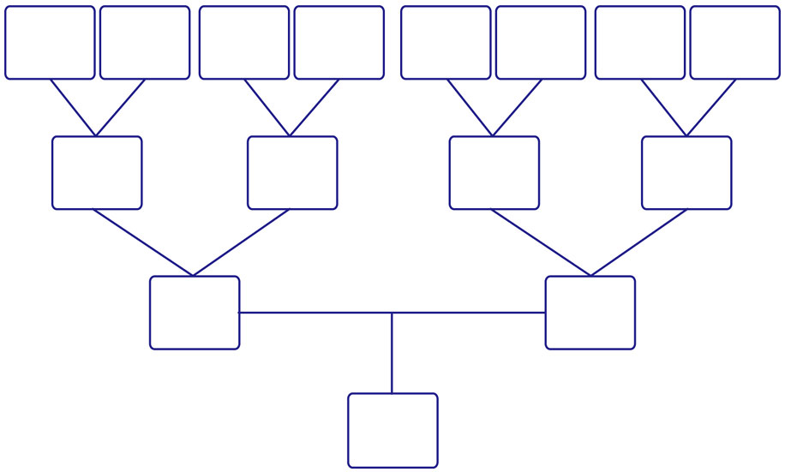

Name

Name

Name

Name

Name

Name

Name

Name

Name

Name

Name

Name

Name

Name

Name

